**Bài 3: Góc nội tiếp, góc tạo bởi tiếp tuyến và dây cung**

1. **Định nghĩa:**

Góc nội tiếp là góc có đỉnh nằm trên đường tròn và 2 cạnh của nó cắt đường tròn.

1. **Định lý:**

Trông một đường tròn số đo của 1 góc nội tiếp bằng nửa số đo của cung bị chắn.

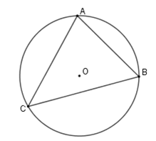

$$\hat{ABC}=\frac{1}{2}\hat{AnC}$$

1. **Hệ quả:**
2. Các góc nội tiếp cùng chắn 1 cung hoặc 2 cung bằng nhau của 1 đường tròn thì bằng nhau.
3. Góc nội tiếp (nhỏ hơn hoặc bằng ${90}^{0}$) có số đo bằng nửa số đo của góc ở tâm cùng chắn 1 cung.
4. Góc nội tiếp chắn nửa đường tròn là góc vuông.

**Góc tạo bởi 1 tia tiếp tuyến và 1 dây cung** có số đo bằng nửa số đo của cung bị chắn.

$\hat{TAB}=\frac{1}{2}\hat{AB}$ = $\frac{1}{2}\hat{AOB}$

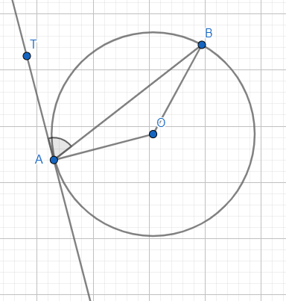

***Bài tập về nhà: Số 16, 20, 22 trang 76/SGK***